Simulazione di Rete con INetSim
Hosting locale di un sito web e sniffing del traffico TCP con Wireshark

1. Introduzione
In questa attività pratica abbiamo utilizzato INetSim (Internet Services Simulation Suite) per simulare un ambiente di rete locale su interfaccia di loopback (lo), ospitando un piccolo sito web HTTPS in locale. Parallelamente, abbiamo catturato e analizzato il traffico TCP/TLS generato tramite Wireshark, uno dei più diffusi tool di network analysis.

2. Avvio di INetSim e configurazione del servizio HTTPS
INetSim è uno strumento open source pensato per la simulazione di servizi Internet in ambienti di analisi malware o test di rete. Nel nostro caso, lo abbiamo avviato su Kali Linux configurandolo per rispondere alle richieste HTTPS sulla porta 443 in loopback.

2.1 Output di avvio
Il comando eseguito è stato:
inetsim
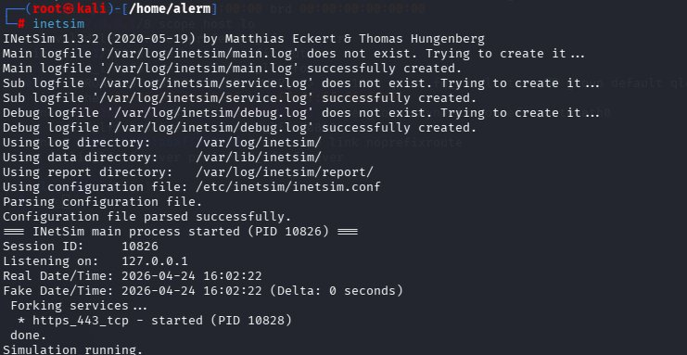

3. Cattura del traffico TCP con Wireshark sull'interfaccia lo
Mentre INetSim era in esecuzione, abbiamo avviato Wireshark selezionando l'interfaccia di loopback (lo). Questa interfaccia è virtuale e gestisce tutto il traffico da/verso 127.0.0.1, quindi permette di catturare le comunicazioni tra il browser e il server INetSim senza alcun traffico uscente verso Internet.

3.1 Analisi dei pacchetti catturati
Lo screenshot seguente mostra la finestra principale di Wireshark con i pacchetti acquisiti durante una sessione HTTPS verso 127.0.0.1:443.
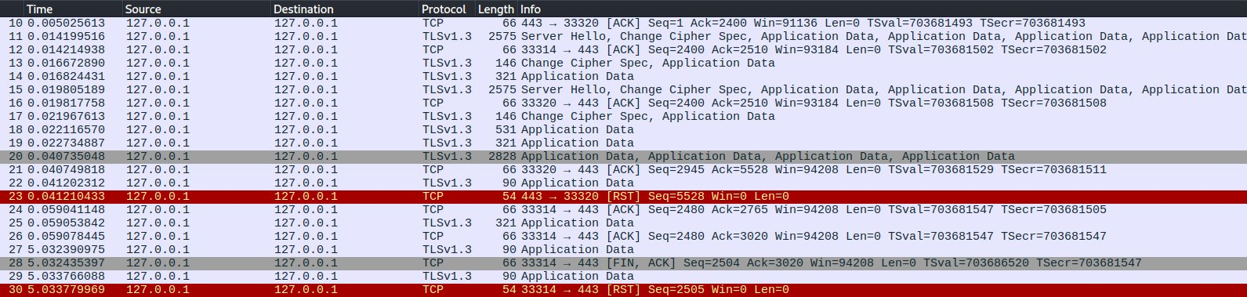

4. Dettaglio del pacchetto TCP
Ispezionando nel dettaglio uno dei pacchetti catturati, Wireshark mostra i campi dello strato Transport Control Protocol (TCP):

I valori visibili confermano:
• Porta sorgente: 33320 (porta del client/browser)
• Porta destinazione: 443 (HTTPS, servita da INetSim)

.

5. Conclusioni
L'attività ha dimostrato con successo come sia possibile:
1. Avviare INetSim su Kali Linux per simulare un server HTTPS in locale sulla porta 443, senza necessità di connessione Internet.
2. Catturare il traffico TCP/TLS generato sull'interfaccia di loopback (lo) tramite Wireshark, visualizzando l'intero ciclo di vita della connessione.
3. Verificare con il browser che il sito "finto" venga effettivamente servito e raggiungibile, confermando il corretto funzionamento del servizio simulato.

